おぢや旅するガイドシート 「千の谷の物語と雅色の郷 小千谷」
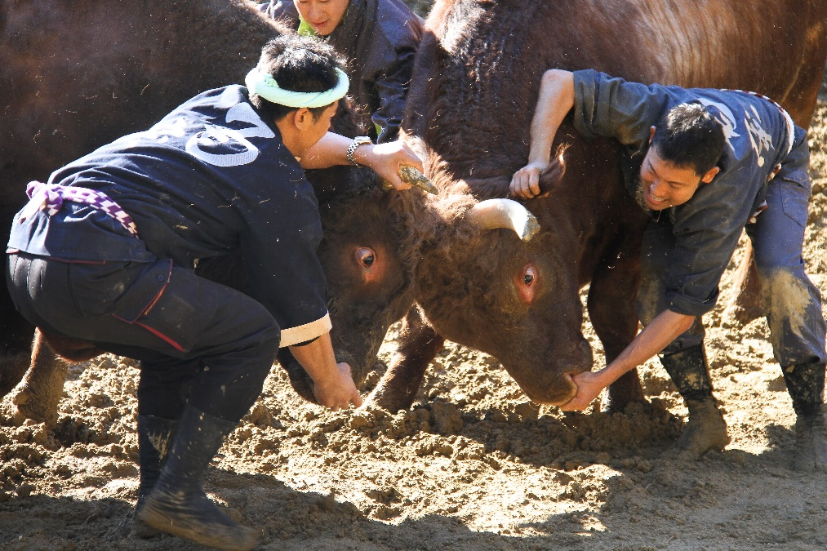
牛の角突き
ガイド案内

角突きの舞台となる「小千谷市小栗山闘牛場」は小千谷市の東部、東山地区と呼ばれる山間部に位置しています。この地域は昔は二十村郷（東山地区・山古志・太田・川口北部）と呼ばれており、二十村郷では同じ習俗などが今も続いています。 牛の角突きの始まりの年代を特定するのは諸説あり、年代を特定するのは大変難しいと言われています。ハッキリしているのは、江戸時代後期に曲亭馬琴（滝沢馬琴）によって著わされた長編作「南総里見八犬伝」の中の越後物語にこの地域での角突き文化が出てきています。 小千谷の牛の角突きは、この地区に鎮座する金倉山に捧げる神事であるという説もあり、賭け事の対象ではなく、必ず引き分けで終わらせる習俗になります。そしてこの地の牛飼いは家族のように牛を育て成長を家族で喜びあいます。角突き牛の体重は700㌕～1,100㌕ほどあり、出場資格は３才の牛からになり、角突きは５月～１１月の間、月に１回で８月はお盆、それ以外は各月の第一日曜日と決まっています。角突き当日は全国から角突きファンが訪れます。 角突きの迫力も見どころですが、角突きの技の解説、勢子と呼ばれる牛をあおったり、ケガが無いように興奮状態の牛を引き分けさせる役割の妙技も見どころです。

エピソード
家族のように牛を飼っているので、夕方などに牛を連れて散歩している姿は、日本の原風景というかなんとものどかな風景です。

メモ
新潟県小千谷市小栗山2453

